Чувашская Республика  Чебоксарское городское  Собрание депутатов  РЕШЕНИЕ |  | Чǎваш Республики  Шупашкар хулин  депутатсен Пухăвĕ  ЙЫШĂНУ

19 декабря 2023 года № 1464

О внесении изменений в Правила землепользования и застройки Чебоксарского городского округа, разработанные АО «РосНИПИУрбанистики» в 2015 году, утвержденные решением Чебоксарского городского Собрания депутатов от 03 марта 2016 года № 187

В соответствии со статьями 31, 32, 33 Градостроительного кодекса Российской Федерации, Федеральным законом от 06 октября 2003 № 131–ФЗ «Об общих принципах организации местного самоуправления в Российской Федерации», статьей 32 Правил землепользования и застройки Чебоксарского городского округа, разработанных АО «РосНИПИУрбанистики» в 2015 году, утвержденных решением Чебоксарского городского Собрания депутатов от 03 марта 2016 года № 187, протоколом заседания Комиссии по подготовке проекта правил землепользования и застройки администрации города Чебоксары от 6 июля 2023 года № 5, протоколом проведения публичных слушаний от 19 сентября 2023 года № 6, заключением о результатах публичных слушаний от 19 сентября 2023 года,
Чебоксарское городское Собрание депутатов
Р Е Ш И Л О:
- Внести в карту градостроительного зонирования Правилам землепользования и застройки Чебоксарского городского округа, разработанные АО «РосНИПИУрбанистики» в 2015 году, утвержденные решением Чебоксарского городского Собрания депутатов от 3 марта 2016 года № 187», (в редакции решений Чебоксарского городского Собрания депутатов от 22 сентября 2016 № 453, от 15 ноября 2016 года № 519, от 22 декабря 2016 года № 590, от 2 февраля 2017 года № 627, от 28 марта 2017 года № 680, от 20 июня 2017 года № 765, от 15 августа 2017 года № 864, от 29 августа 2017 года № 869, от 28 ноября 2017 года № 1013, от 1 марта 2018 года № 1100, от 15 мая 2018 года № 1195, от 21 июня 2018 года № 1249, от 14 августа 2018 года № 1324, от 25 декабря 2018 года № 1511, от 14 марта 2019 года № 1565, от 7 мая 2019 года № 1645, от 20 августа 2019 года № 1801, от 22 октября 2019 года № 1895, от 3 марта 2020 года № 2039, от 23 июня 2020 года № 2146, от 25 марта 2021 года № 164, от 27 апреля 2021 года № 248, от 18 мая 2021 года № 303, от 8 июня 2021 года № 323, от 10 августа 2021 года № 405, от 19 октября 2021 года № 505, 23 декабря 2021 года № 582, от 3 марта 2022 года № 657, от 17 мая 2022 года № 752, 21 июня 2022 года № 813, от 16 августа 2022 года № 874, от 10 ноября 2022 года № 978, от 22 декабря 2022 года № 1021, от 17 января 2023 года № 1042, от 30 мая 2023 года № 1204, от 15 августа 2023 года № 1325) следующие изменения в части:
1) отображения на карте градостроительного зонирования и карте зон с особыми условиями использования территории зоны застройки индивидуальными жилыми домами (Ж-1) вместо части зоны инженерной инфраструктуры (И) на земельные участки с кадастровыми номерами 21:01:011102:910, площадью 1238 кв. м, 21:01:011102:149, площадью 1627 кв. м, 21:01:011102:153, площадью 1043 кв. м, расположенные по адресу: Чувашская Республика, г. Чебоксары (приложение № 1 к настоящему решению) (каталог координат приведен в приложении № 2);
2) отображения на карте градостроительного зонирования и карте зон с особыми условиями использования территории зоны застройки среднеэтажными жилыми домами (Ж-3) вместо части зоны застройки индивидуальными жилыми домами (Ж-1) на земельный участок с кадастровым номером 21:01:020201:2575, площадью 5012 кв. м, расположенный по адресу: г. Чебоксары, ул. Богдана Хмельницкого (приложение № 3 к настоящему решению).
2. Утвердить графическое изображение фрагмента карты градостроительного зонирования с учетом изменений, внесенных пунктом 1 настоящего решения.
3. Настоящее решение вступает в силу со дня его официального опубликования.
4. Контроль за исполнением настоящего решения возложить на постоянную комиссию Чебоксарского городского Собрания депутатов по вопросам градостроительства, землеустройства и развития территории города (Павлов А.Л.).

Председатель Чебоксарского городского Собрания депутатов  ________________ Е.Н. Кадышев |  | Временно исполняющий полномочия главы города Чебоксары  ________________Д.В. Спирин

Приложение № 1 к решению
Чебоксарского городского
Собрания депутатов
от ___________№_______

Графическое изображение
фрагмента карты градостроительного зонирования
Правил землепользования и застройки Чебоксарского городского округа
(г. Чебоксары)

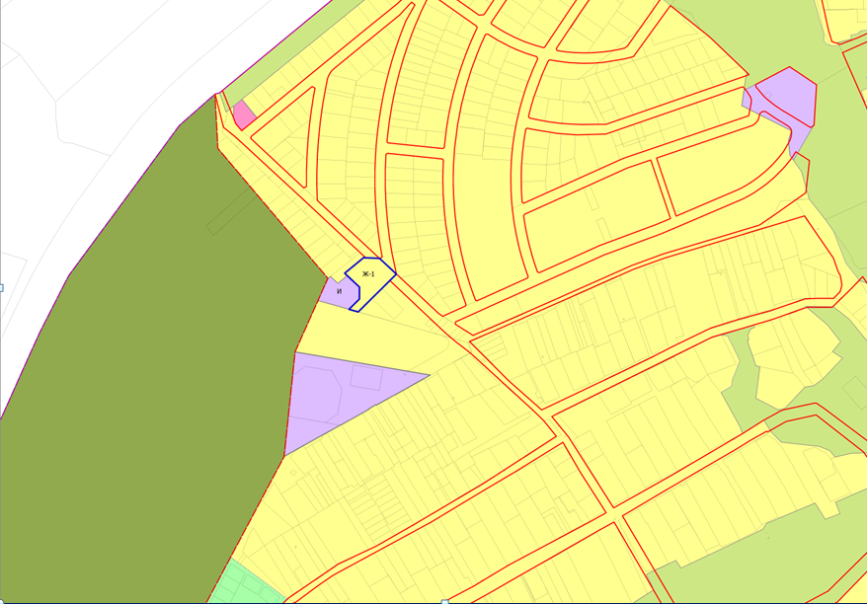

Приложение № 2
к решению Чебоксарского
городского Собрания депутатов
от _________________ № _____

Каталог координат точек внешней границы

№ точки | Х, м | Y, м
1 | 407689,34 | 1220224,33
2 | 407706,55 | 1220241,79
3 | 407726,71 | 1220241,94
4 | 407746,07 | 1220221,1
5 | 407749,85 | 1220217,04
6 | 407766,16 | 1220236,81
7 | 407775,99 | 1220248,73
8 | 407774,9 | 1220275,6
9 | 407756,05 | 1220295,89
10 | 407748,51 | 1220303,98
11 | 407724,46 | 1220279,68
12 | 407707,5 | 1220262,53
13 | 407685,01 | 1220239,8
14 | 407688,52 | 1220227,26
15 | 407689,34 | 1220224,33

Площадь участка - 3908 кв. м

Приложение № 3 к решению
Чебоксарского городского
Собрания депутатов
от _________________№____

Графическое изображение
фрагмента карты градостроительного зонирования
Правил землепользования и застройки Чебоксарского городского округа
(г. Чебоксары)

